

สมาคมสโมสรนักลงทุน
แผนกฝึกอบรมและบริการนักลงทุน
เลขที่ 1 อาคารทีพีแอนด์ที ชั้น 12,16 ถ.วิภาวดีรังสิต จตุจักร จตุจักร กรุงเทพฯ 10900
Phone: 02 936-1429 ต่อ 206 Fax: 02 –936-1441-2 Email: is-investor@ic.or.th

กลยุทธ์การทำสัญญาการค้าระหว่างประเทศ เงื่อนไขการขนส่ง
และการส่งมอบสินค้าระหว่างประเทศ (CONTRACT & INCOTERMS®2010)

หลักการและเหตุผล
ผู้ประกอบการธุรกิจนำเข้าและส่งออกสินค้าระหว่างประเทศย่อมมีการทำสัญญาการค้าระหว่างคู่กรณี ซึ่งมีเนื้อหาเกี่ยวกับการซื้อขายสินค้า เช่น คู่สัญญา รายละเอียดสินค้า ราคา ปริมาณ การหีบห่อ วิธีการชำระเงิน การตรวจสอบสินค้า ระยะเวลาส่งมอบสินค้า ภาระหน้าที่ของคู่สัญญา และการแก้ไขกรณีเกิดข้อพิพาท เป็นต้น รวมทั้งการอ้างอิงไว้ในสัญญาถึงเงื่อนไขการค้าระหว่างประเทศ ฉบับ ค.ศ.2010 (International Commercial Terms®2010 or Incoterms®2010) ซึ่งเกี่ยวกับจุดส่งมอบสินค้า ภาระหน้าที่ความรับผิดชอบของผู้ซื้อ-ผู้ขายและผู้ขนส่ง และเรื่องที่เกี่ยวข้องอื่นๆ โดยต้องสอดคล้องกับวิธีการขนส่งและวิธีการชำระเงินค่าสินค้า ซึ่งได้มีการปรับปรุงเนื้อหาของเงื่อนไขฯนี้ให้เหมาะสมกับยุคสมัย เป็นการพัฒนาความรู้ให้แก่ผู้ประกอบการและผู้เกี่ยวข้องในการค้าระหว่างประเทศ เพื่อรองรับประชาคมเศรษฐกิจอาเซียน (Asian Ecconomic Community-AEC) ซึ่งมีผลกระทบเชิงสร้างสรรค์ต่อการค้าระหว่างประเทศเป็นอย่างมาก
ผู้เข้าอบรมหลักสูตรนี้จะได้ทราบวิธีการจัดทำสัญญาการค้าระหว่างประเทศอย่างถูกต้องลึกซึ้ง และสามารถเลือกใช้ Incoterms®2010 ได้อย่างถูกต้องเหมาะสมกับวิธีการขนส่งสินค้า สามารถกำหนดราคาสินค้าที่ซื้อขายได้อย่างถูกต้องเหมาะสม รวมทั้งทราบถึงบทบาทภาระหน้าที่และภาระผูกพันของผู้ซื้อ ผู้ขาย และผู้ขนส่ง เกี่ยวกับการส่งมอบสินค้า จุดส่งมอบ ผู้รับภาระค่าใช้จ่ายต่างๆและค่าระวางเรือ/ พาหนะขนส่ง ผู้มีหน้าที่ดำเนินพิธีการศุลกากรส่งออกและนำเข้า ผู้ทำประกันภัยสินค้า ฯลฯ จาก Incoterms®2010 และรูปแบบการขนส่งที่เลือกใช้ อีกทั้งยังสามารถตีความ Incoterms®2010 ได้อย่างถูกต้องเป็นหนึ่งเดียวกันทั่วโลก ลดข้อขัดแย้งจากการตีความหรือการปฏิบัติที่แตกต่างกัน

หัวข้อการสัมมนา
1. สัญญาการค้าระหว่างประเทศ (International Purchase-Sale Contract)
1.1 ประเด็นหลักสำคัญในการทำสัญญา
1.2 ตัวอย่างสัญญาการค้าในรายละเอียดที่เกี่ยวข้องกับการขนส่งสินค้าและเอกสาร
2. เงื่อนไขการค้าระหว่างประเทศ ฉบับปรับปรุง ปี ค.ศ.2010 เทียบกับวิธีการชำระเงิน
(International Commercial Terms revised 2010 OR INCOTERMS®2010)
2.1. ประเภทที่ใช้กับการขนส่งต่างๆ วิธีเดียวหรือหลายวิธีเทียบกับวิธีการชำระเงิน
(Rules for any mode or modes of transport)
2.1.1 EXW : EX WORKS
2.1.2 FCA : FREE CARRIER

2.1.3 CPT : CARRIAGE PAID TO
2.1.4 CIP : CARRIAGE AND INSURANCE PAID TO
2.1.5 DAT : DELIVERED AT TERMINAL (ใช้แทน DEQ) โดยส่งมอบให้อยู่ภายใต้อำนาจ
การจัดการของผู้ซื้อ ณ สถานีปลายทางที่ระบุชื่อ
2.1.6 DAP : DELIVERED AT PLACE (ใช้แทน DAF, DES, DDU) โดยส่งมอบให้อยู่
ภายใต้อำนาจการจัดการของผู้ซื้อ ณ สถานที่ปลายทางที่ระบุชื่อ
2.1.7 DDP : DELIVERED DUTY PAID
2.2 ประเภทที่ใช้กับการขนส่งทางทะเล และการขนส่งทางน้ำในประเทศเทียบกับวิธีชำระเงิน
(Rules for sea and inland waterway transport)
2.2.1 FAS : FREE ALONGSIDE SHIP
2.2.2 FOB : FREE ON BOARD
2.2.3 CFR : COST AND FREIGHT
2.2.4 CIF : COST INSURANCE AND FREIGHT

การสัมมนานี้เหมาะสำหรับ
ผู้ประกอบการนำเข้าและการส่งออก ผู้ขนส่งสินค้าระหว่างประเทศและภายในประเทศ เจ้าหน้าที่ธนาคารที่เกี่ยวข้อง นักกฎหมาย ผู้ตรวจสอบ และผู้สนใจทั่วไป

วิธีการสัมมนา
การบรรยายพร้อมยกตัวอย่างประกอบการตอบข้อซักถาม

วิทยากร
คุณพิชาญ พิทักษ์ศักดิ์เสรี
ที่ปรึกษาด้านการชำระเงินในการค้าต่างประเทศ

วัน-เวลา-สถานที่
วันพุธที่ 4 ตุลาคม 2560
เวลา 09.00 – 16.00 น. (ลงทะเบียน 8.30 น.)
โรงแรม บลิสตัน สุวรรณ พาร์ค วิว (ถนนสุขุมวิท)

อัตราค่าสัมมนา
สมาชิกสมาคม 3,000 บาท + VAT 210 บาท จ่ายสุทธิ 3,210 บาท/คน
บุคคลทั่วไป 4,000 บาท + VAT 280 บาท จ่ายสุทธิ 4,280 บาท/คน
(อัตรานี้รวมค่าเอกสาร อาหารว่าง อาหารกลางวัน และภาษีมูลค่าเพิ่ม)
- ค่าใช้จ่ายในการฝึกอบรมสามารถหักลดหย่อนภาษีได้ 200 %

หมายเหตุ
สมาคมได้รับการยกเว้นการหักภาษีเงินได้ตามข้อ 12/1 (2) ตามคำสั่งกรมสรรพากรที่ ทป.101/2544
ผู้จ่ายเงินค่าสัมมนาจึงไม่ต้องหักภาษีเงินได้

แบบตอบรับการสัมมนา

หลักสูตร “กลยุทธ์การทำสัญญาการค้าระหว่างประเทศ เงื่อนไขการขนส่ง
และการส่งมอบสินค้าระหว่างประเทศ”
วันพุธที่ 4 ตุลาคม 2560 เวลา 09.00-16.00 น.
โรงแรม บลิสตัน สุวรรณ พาร์ค วิว (ถนนสุขุมวิท)
บริษัท………………………………………………………………………………..........……………………
เลขประจำตัวผู้เสียภาษีอากร..................................................... *สำนักงานใหญ่ *สาขาที่
ที่อยู่สำหรับออกใบเสร็จ……………………………………………………………………............…..............
………………………………………………………………………………………..............………………….
ประเภทกิจการ……………………………………..หมายเลขสมาชิก……………………..........………….....
โทรศัพท์……………………………ต่อ………………….โทรสาร…………….......………............………….
E-mail address……………………………..........……………..สำรองที่นั่งสัมมนา จำนวน………….……ที่
1. ชื่อ-นามสกุล (นาย/นาง/นางสาว)……………………….………..............................................................
ตำแหน่ง………………………...................โทรศัพท์มือถือ...................................................................
2. ชื่อ-นามสกุล (นาย/นาง/นางสาว)………………..……….…..............…….…………………........…....…
ตำแหน่ง…………………………................โทรศัพท์มือถือ...................................................................
ชื่อ-นามสกุล ผู้ติดต่อ/ผู้จอง………………………………………….ตำแหน่ง…….…………..........…….…..
โทรศัพท์........................................................ต่อ......................โทรศัพท์มือถือ.........................................

อัตราค่าสัมมนา
สมาชิกสมาคม 3,210 บาท / คน บุคคลทั่วไป 4,280 บาท / คน
(อัตรานี้รวมค่าเอกสาร อาหารว่าง อาหารกลางวัน และภาษีมูลค่าเพิ่มแล้ว)

วิธีการชำระค่าสัมมนา
1. กรุณาระบุวิธีการชำระค่าสัมมนา (สมาคมขอสงวนสิทธิ์ งด ชำระหน้างาน)
  - ชำระด้วยเงินสดหรือเช็คขีดคร่อมในนาม “สมาคมสโมสรนักลงทุน” เท่านั้น ณ สมาคมสโมสรนักลงทุน
ก่อนวันจัดสัมมนา
  - ชำระค่าสัมมนาผ่านธนาคาร (Bill payment) ก่อนวันจัดสัมมนา โดยใช้แบบฟอร์มการชำระเงินเพื่อเข้าบัญชี “สมาคมสโมสรนักลงทุน” กรุณาส่งแบบตอบรับการสมัครสัมมนา และติดต่อแผนกฝึกอบรมและบริการนักลงทุนเพื่อขอทราบรหัสชำระเงินสำหรับใช้ในการชำระค่าสัมมนากับธนาคาร โทรศัพท์ 0-2936-1429 ต่อ 205-208
ส่วนของธนาคาร (โปรดเรียกเก็บค่าธรรมเนียมจากผู้ชำระเงิน)
แบบฟอร์มการชำระเงินเพื่อเข้าบัญชี "สมาคมสโมสรนักลงทุน" INVESTOR CLUB ASSOCIATION (099-3-00013367-6)
 |     บมจ. ธ.ไทยพาณิชย์ Comp Code : 0746 เอนเนอร์ยี่คอม (15 บาท/15 บาท)  บมจ. ธ.กรุงเทพฯ(Br. No.045) (20 บาท/30 บาท)  บมจ. ธ.กสิกรไทย 943-1-00006-4 (15 บาท/30 บาท)  บมจ. ธ.ทหารไทย comp.code 371/service code 1102 (10 บาท/20 บาท)  บมจ. ธ.กรุงศรีอยุธยา 644-0-00007-8 (15 บาท/30 บาท)    บมจ. ธ.กรุงไทย Comp Code 3418 (15 บาท/25 บาท)  บมจ. ธ.ธนชาต Com.Code H100/Service Code A067 (10 บาท/10 บาท) |  | SERVICE CODE: INVESTOR
สาขาที่รับฝาก.............................................................. วันที่........../........../.........
ชื่อลูกค้า / NAME.บริษัท......................................................................................
รหัสชำระเงิน (REF.NO.1)......................................................
รหัสค่าบริการ / (REF. NO.2)........12...............
ชื่อหลักสูตร..กลยุทธ์การทำสัญญาการค้าระหว่างประเทศฯ......
ชื่อผู้นำฝาก.............................................................................................................
โทรศัพท์ ................................................................................................................
หมายเลขเช็ค |  | ชื่อธนาคาร/สาขา |  | เช็คลงวันที่ | จำนวนเงิน (บาท)
เงินสด/CASH |  | จำนวนเงินเป็นตัวอักษร (.....................................................................................................................................)
เจ้าหน้าที่ธนาคาร-ผู้รับ......................................................................................................

หมายเหตุ :
- กรุณาสำรองที่นั่งก่อนวันจัดสัมมนา 2 วันทำการ กรณีที่นั่งเต็ม สมาคมขอสงวนสิทธิ์ในการปิดรับสมัคร
- กรุณาชำระค่าสัมมนาก่อนวันจัดสัมมนา สมาคมขอสงวนสิทธิ์งดชำระค่าสัมมนาหน้างาน
- *สำหรับการออกใบเสร็จรับเงิน/ใบกำกับภาษี บริษัทกรุณาระบุความประสงค์ว่าให้ออกเป็นสำนักงานใหญ่หรือสาขา กรณีเป็นสาขาให้ระบุเป็นตัวเลขจำนวน 5 หลัก
- สมาคมได้รับยกเว้นไม่ต้องถูกหักภาษีเงินได้ ณ ที่จ่าย ตามคำสั่งกรมสรรพากรที่ ทป. 101/2544 ข้อ 12/1(2)
- สมาคมขอสงวนสิทธิ์ งด ชำระหน้างาน

การยกเลิกการสัมมนา
เนื่องจาก สมาคมได้จัดเตรียมการสัมมนาไว้ล่วงหน้า กรณีที่ท่านสำรองที่นั่งมาเป็นที่เรียบร้อยแล้ว
หากท่านประสงค์ยกเลิกการเข้าร่วมสัมมนา กรุณาทำหนังสือยกเลิกกับเจ้าหน้าที่สมาคม ก่อนวันสัมมนา
ไม่น้อยกว่า 7 วันทำการ มิฉะนั้น สมาคมขอสงวนสิทธิ์ในการเก็บค่าธรรมเนียมจากท่าน 50% ของราคา
ค่าสัมมนา

สนใจสอบถามรายละเอียดเพิ่มเติมหรือสำรองที่นั่งเข้าร่วมสัมมนาได้ที่ คุณกาญจนา
แผนกฝึกอบรมและบริการนักลงทุน โทรศัพท์ 0-2936-1429 ต่อ 206 โทรสาร 0-2936-1441-2
E-mail : kanjanac@ic.or.th หรือดูรายละเอียดเพิ่มเติมได้ที่ www.ic.or.th

แผนที่ โรงแรม บลิสตัน สุวรรณ พาร์ค วิว (ถนนสุขุมวิท)

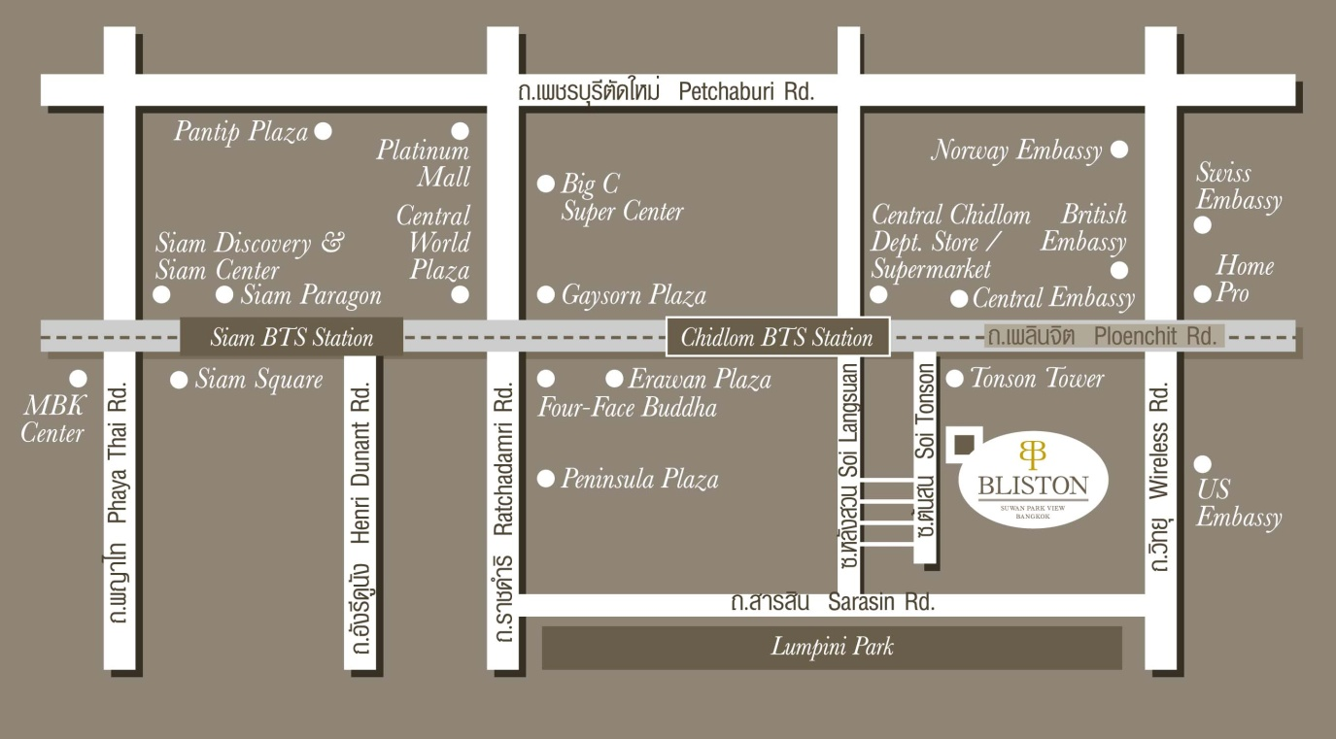
การเดินทาง
1. โดยรถส่วนตัว – เข้าซอยต้นสน ถนนเพลินจิต เยื้องห้างเซ็นทรัลชิดลม
เข้าซอยประมาณ 50 เมตร โรงแรมจะอยู่ด้านซ้ายมือ
2. โดยรถไฟฟ้า BTS – ลงสถานีชิดลม (ทางออกที่ 4) เดินตรงมาทาง
ซอยต้นสน จุดสังเกต หน้าปากซอยมี ธ.กรุงศรีอยุธยา ทางด้านขวามือ
และ ธ.ธนชาติทางด้านซ้ายมือ เข้าซอยประมาณ 50 เมตร โรงแรมจะอยู่ด้านซ้ายมือ

